Номер 11

1. Гаусові моделі.

Функція щільності ймовірності для багатоваріантного нормального розподілу у 𝐷 розмірах визначається як:

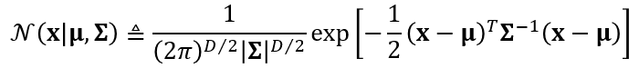

1. Якщо не враховувати, що кожен об'єкт, який ми хочемо класифікувати або кластеризувати чи обробляти будь-яким чином, може бути представлений як векторний фіксованого розміру, виникне проблема, оскільки для певних видів об’єктів не зрозуміло, як найкраще представити їх як функції векторів фіксованого розміру. Одним з підходів рішення полягає в тому, щоб припустити, що у нас є певний спосіб вимірювання подібності між об'єктами, який не вимагає попередньої обробки їх у форматі векторних функцій - ми будемо називати його ядерною функцією.

Приклади ядерних функцій:

* Гаусова ядерна функція:

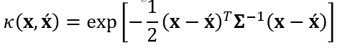

- Лінійна ядерна функція:



* Ядерна фунція Матерна:

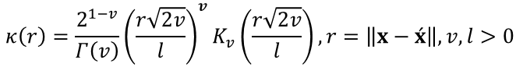

3. Розрахувати параметри гаусової моделі за емпіричними даними:

X = {(1,2,2),

(1,1,2),

(3,4,7),

(9,10,15),

(1,2,11)}

